Concetto per la Promozione
delle Speranze FST

Allegato 4 Concetto di selezione

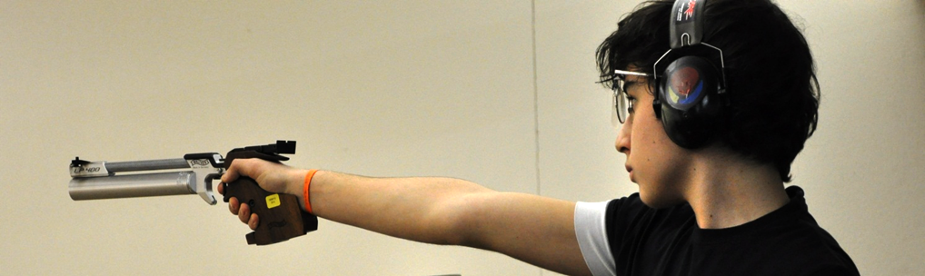
Allegato 4.2 Catalogo di domande per la selezione dei talenti locali

Allegato 4.2 Catalogo di domande per la selezione dei talenti locali
Questionario per i colloqui con gli atleti durante la selezione TCL
Nome …………………………..……… Data di nascita ………..……
Valutazione ………...…………….……… Data …..……....……… Luogo ………....…
Ambito | Domanda | Risposta | Osservazioni
Motivazione/  Obiettivi | Cosa ti piace particolarmente del tiro sportivo?
 | Ti ricordi ancora come hai iniziato con il tiro?
 | Perché ti sottoponi a questa valutazione?
Biografia dell'atleta | Da quanto tempo spari?
 | Hai seguito dei corsi G+S nella tua società?
 | A quali competizioni hai già partecipato?
 | Hai già partecipato ad un campo d'allenamento? Se si, a quale?
Intensità degli allenamenti | Quanto volte per settimana ti alleni al poligono?
 | In media quante ore a settimana dedichi al tiro? In quali discipline?
 | Quante ore di sport fai oltre al tiro?
Ambiente | I tuoi genitori sono d'accordo della tua scelta del tiro come sport?
 | I tuoi amici sanno che ti dedichi a questo sport? Cosa ne pensano?
 | Come si chiama il tuo allenatore in società? Qual'è la frequenza degli allenamenti con lui?
 | Chi ti ha accompagnato oggi a questo colloquio?
Predisposizione nel fornire una prestazione | Sei pronto a seguire regolarmente gli allenamenti dei quadri?
 | Sei d'accordo di continuare a lavorare con il tuo allenatore in società?

Nome della persona che ha condotto il colloquio:
……………………………………………………………
Firma del verbalista:

……………………………………………………………………………………………….

Osservazioni :
………………………………………………………………………………………………………………………………………………………………………………………………………………………………………………………………………………………………………………………………………………………………………………………………………………………………………………………………………………………………………………………………………………………………………………………………………………

